Asperges en chaud froid, sabayon à l'orange, Parmesan et caviar
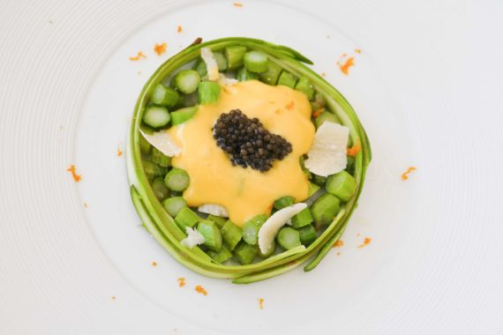
Ingrédients (pour 4 personnes):
1 petite botte d'asperges vertes de petit calibre (plus facile pour cuire les petits tronçons), 4 jaunes d'œufs, 1/2 orange, huile d'olive, 20 g de beurre, fleur de sel et poivre, quelques copeaux de Parmesan, caviar
Préparation:
Nettoyer les asperges ; couper quelques-unes en lamelles dans la longueur à l'aide d'un économe ou d'une mandoline. Les badigeonner légèrement d'huile d'olive et assaisonner avec la fleur de sel
Couper des asperges en petits tronçons (réserver éventuellement les pointes pour une autre utilisation).
Préparer le sabayon:
Mettre les jaunes d'œuf dans un saladier au bain-marie; ajouter le jus d'1/2 orange, sel et poivre, et fouetter énergiquement pour faire monter le sabayon; il doit tripler de volume et prendre une belle consistance souple.
On peut ensuite mettre le sabayon dans un siphon ce qui lui donnera encore plus de légèreté. Sinon, réserver à température et ajouter quelques zestes d'orange.
Chauffer le beurre dans une poêle et cuire les tronçons d'asperges al dente; assaisonner et retirer de la poêle.
Dresser harmonieusement les lamelles d'asperges crues en cercle. Garnir l'intérieur avec les asperges cuites et ajouter quelques copeaux de Parmesan et des zestes d'orange.
Ajouter le sabayon au milieu et dresser une belle quenelle de caviar au centre.

www.assiettesgourmandes.fr

